COLEGIO: SANTA ROSA DE LIMA
ASIGNATURA: LENGUA
PROFESORA: MARCELA NAVARRO
CURSO: 1° AÑO "B"

Contenidos: Leyenda. Características. El adjetivo: semántica y concordancia con el sustantivo.
Esta guía deberá ser impresa o copiada para ser resuelta en clases junto a la docente. Cariños!

Queridos alumnos presenciales y virtuales: en esta guía encontrarás dos partes, la primera (no se envía al docente) destinada a seguir profundizando la lectura de leyendas, aprender sus características y su gran diferencia con los mitos. A su vez, nos centraremos hacia el estudio de los adjetivos. Luego una segunda parte, se envía por plataforma al profesor, por ser un trabajo práctico con fecha determinada para su presentación. Ahora es momento de leer leyendas, observar sus características y disfrutar… ¡Mucha suerte!
Marco teórico importante ¡Leer con atención!
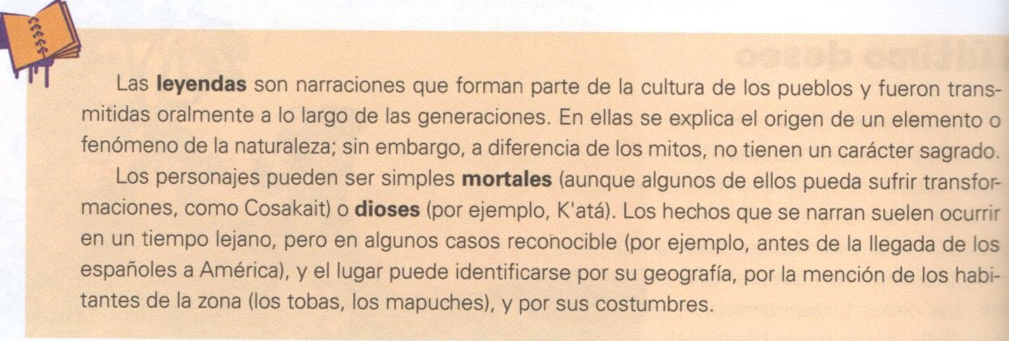
Estructura narrativa:
Cuando hablamos de estructura, hacemos referencia a descubrir las partes del relato. Estas son:
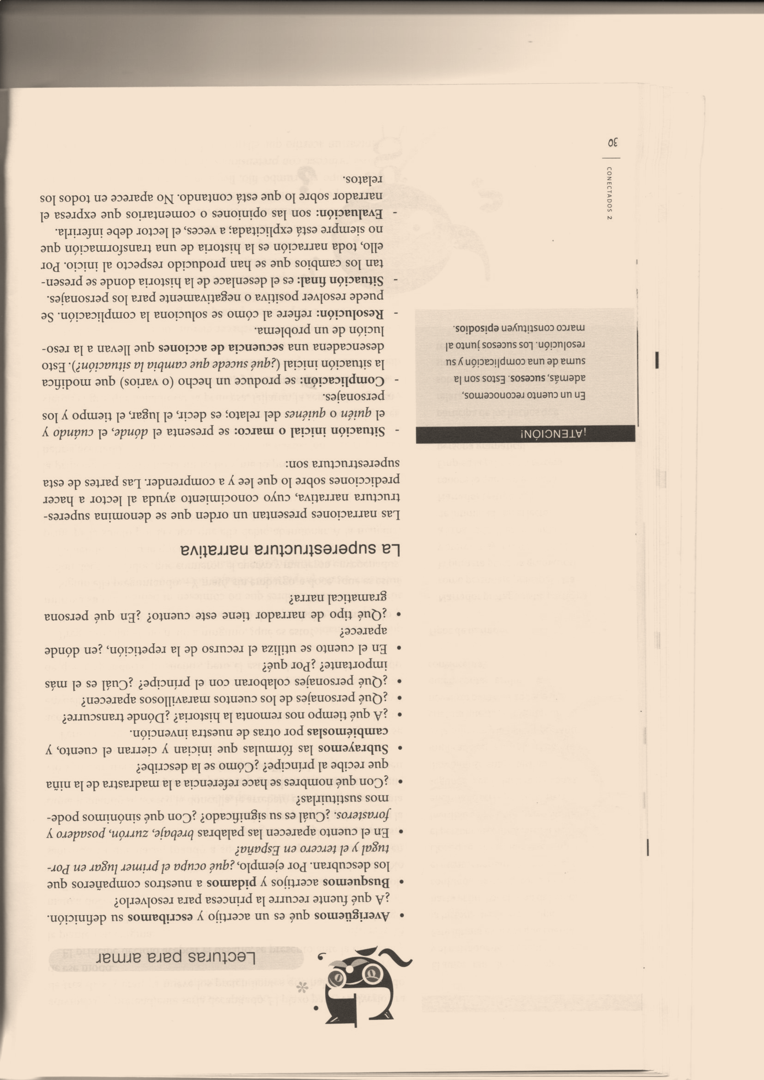
Rara vez encontramos la parte “evaluación” en las leyendas, ya que es habitual encontrarla en las fábulas.
- Trabajamos en la leyenda “La flor del ceibo”
1-Prelectura: lee solamente el título de la leyenda.
Investigue: ¿Qué es la flor del ceibo? ¿Por qué es importante en Argentina? 2. Lea atentamente la siguiente leyenda.
2-Lectura: lee atentamente el texto:
Leyenda de la Flor del Ceibo
Cuenta la leyenda que esta flor es el alma de la indiecita Anahí, la más fea de una tribu indomable que habitaba en las orillas del Río Paraná. Pero Anahí tenía una dulce voz, quizás la más bella oída jamás en aquellos parajes, además era rebelde como los de su raza y amante de la libertad como los pájaros del bosque.
Un día la tomaron prisionera, pero valiente y decidida, hundió un puñal en el pecho del guardián que la vigilaba e intentó huir a la selva. Pero el grito del moribundo alteró a sus compañeros y Anahí fue capturada. En ese mismo momento quedó sellado su destino para siempre: condenada a morir en la hoguera. A la noche siguiente, su cuerpo fue atado a un árbol de la selva, bajo y de anchas hojas. Lentamente, Anahí fue envuelta por las llamas. Los que asistían al suplicio, comprobaron con asombro que el cuerpo de la reina india tomaba una extraña forma y, poco a poco, se convertía en un árbol esbelto, coronado de flores rojas. Al amanecer, un claro del bosque resplandecía el ceibo en flor.
Anónimo
3. Marquen en el costado la superestructura de esta leyenda . Para ello lea la parte teórica que se le da al comienzo de esta guía.
4. Completen el siguiente cuadro :
Leyenda de la Flor del Ceibo
Personajes
Tiempo
Espacio
5-Distinga en el texto:
-Elementos mágicos:………………………………………………………………………………………………………………………………
-Elemento de la naturaleza que surge a partir del relato:…………………………………………………………………………….
Poslectura:
6. Digan por qué este texto es considerado una leyenda, para ello es importante leer la teoría que se te brindó.
----------------------------------------------------------------------------------------------------------------------------------------------------------------------------------------------------------------------------------------------------------------------------------------------------------------------
B)-A continuación, seguimos con adjetivos:
1-Subrayen los adjetivos calificativos en el siguiente texto.
Un día de otoño triste, oscuro y silencioso, cuando las nubes colgaban bajas y pesadas en el cielo, crucé solo a caballo una región singularmente lúgubre del país; y, al fin, al acercarse la sombra de la noche, me encontré a la vista de la melancólica Casa Usher.
2-Transcriban el texto del ejercicio anterior (B- 1), reemplazando los adjetivos subrayados por otros con significado opuesto, de manera que la atmósfera sea otra, es decir, cambiar el clima de terror o suspenso.
…………………………………………………………………………………………………………………………………………………………………………………………………………………………………………………………………………………………………………………………………………………………………………………………………………………………………………………………………………………………………………………………………………………….
3-Ahora se te da una lista de sustantivos al que le colocarás un adjetivo a su lado, utiliza los empleados en el punto 1. Indiquen género (femeninos- masculino) y número (singular- plural).
Sustantivos Adjetivos Género y número
Día
Nubes
Región
Sombras

Recordar: los adjetivos concuerdan con los sustantivos a los que acompañan y modifican en género y número, a esto se le llama CONCORDANCIA.

4- Ahora, completa el siguiente texto con adjetivos, a partir de las pistas que se te da en las frases entre paréntesis.

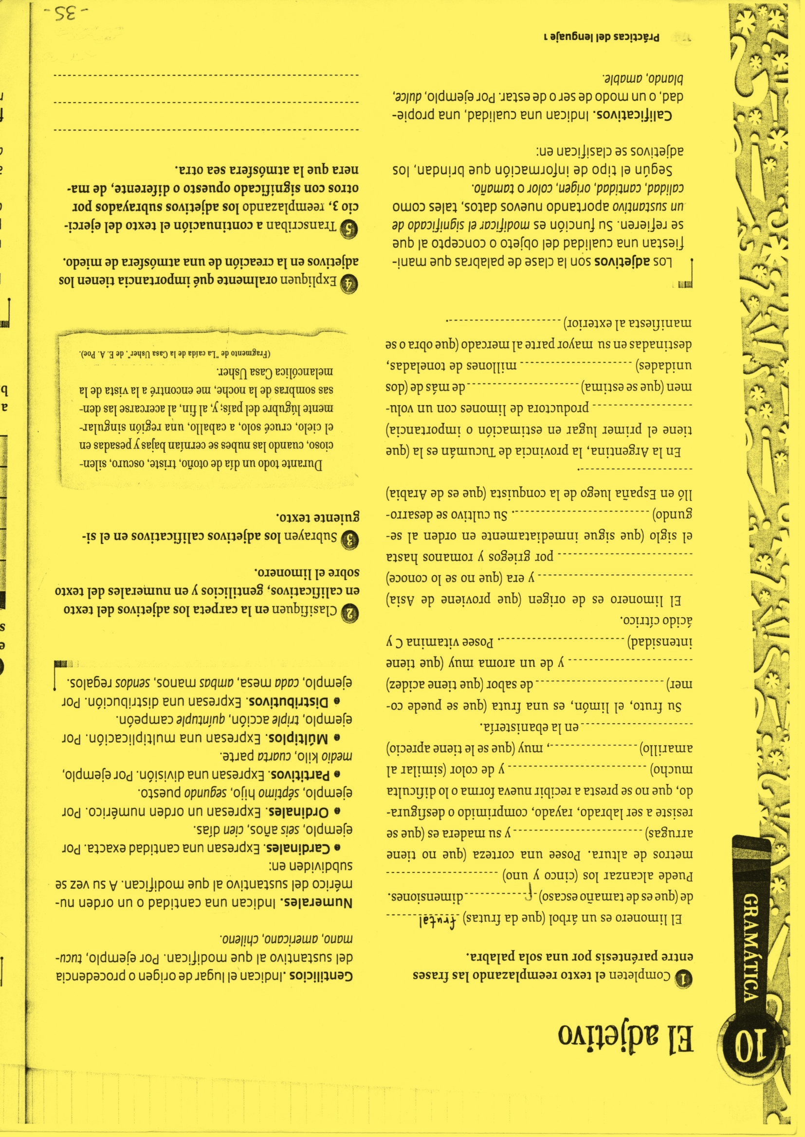

5-Luego clasifica semánticamente cada adjetivo que completaste en el punto anterior. Para ello se te da la teoría sobre la clasificación semántica de adjetivos.

A continuación, se te brinda la clasificación semántica de adjetivos (tipos) para que puedas realizar el punto número 5.

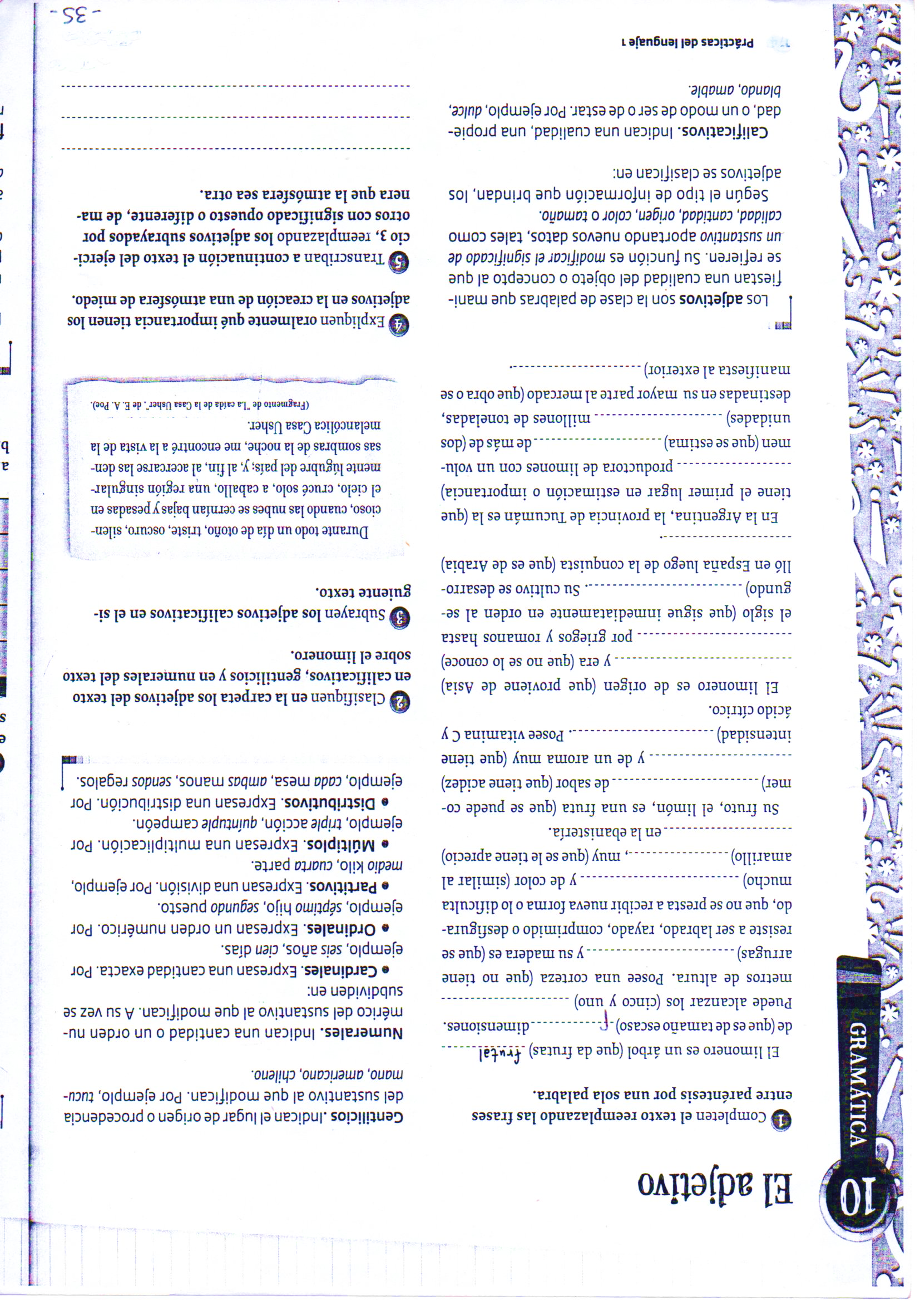

1-Visualiza y escucha atentamente, por medio de este enlace, https://www.youtube.com/watch?v=pXeQnv1ltkk un video que se te cuenta la “leyenda del Jacarandá” y contesta:

- Conflicto (problema) del relato:………………………………………………………….
- Elemento/s mágicos que aparezca/n:…………………………………………………..
- Explicación del origen de:……………………………………………………………………
2-¿Qué sabes sobre leyendas (tradicionales) las que fueron vistas en clase? Coloca V (verdadero) o F (falso) según corresponda en cada caso:
- Las leyendas son de origen oral.
- No se transmitían entre familias.
- Se inventaron con el fin de explicar la creación de los elementos de la naturaleza.
- No tienen ningún fin.
- Pueden aparecer hadas, monstruos o Dioses Griegos en ellas.
- Permiten especificar un tiempo determinado.
- Aparecen elementos mágicos.
- Las leyendas son iguales a los mitos.
- Las leyendas son iguales a los cuentos.
3- Ahora es el turno de los adjetivos y sustantivos:
a-Convierte las siguientes palabras en sustantivos abstractos:
*Amar:……………………………
*Paciente…………………………
Completa a partir de lo trabajado y visto: los sustantivos abstractos son aquellos que derivan, es decir, que puedo formarlos a partir de …………………………. y……………………………………..
b- Escribe el sustantivo común concreto o colectivo según corresponda:
Libro:……………………………. Piara………………………….. Rancherío:……………
c- Completa la clasificación semántica de los siguientes sustantivos y adjetivos:
Alto:
Amistad: sustantivo común……………………
Choza: sustantivo común………………………………………..
Españoles:…………………………………………………………
c-Detecta en el siguiente enunciado extraído de la leyenda del punto 1, el error y luego responde:
El joven era alta y fuertes.
Escríbelo correctamente:………………………………………………..
Completa: los adjetivos que acompañan al sustantivo concuerdan en……………………….. y ……………………………………. con este, a eso se le llama…………………………………………………….

4- PRODUCCIÓN: a continuación, se te pide que modifiques la situación final de la leyenda que escuchaste y leíste en el punto 1. Es decir, que conviertas a los personajes en otro elemento de la naturaleza, es una propuesta creativa, piensa en qué podrías transformarlos con algún sentido estético, o sea literario, como se muestra hacia el final un símbolo, una significancia, una significancia. ¡A pensar y crear a través de la escritura!
……………………………………………………………………………………………………………………………………………………………………………………………………………………………………………………………………………………………………………………………………………………………………………………………………………………………………………………………………………………………………………………………………………………………………………………………………………………………………………………………………………………………………………………………………………………………

Recuerda siempre respetar consignas, leer todas las veces que lo necesites para clarificar tus ideas, son los textos los que nos dicen qué hacer, por lo tanto, debemos respetarlos.

